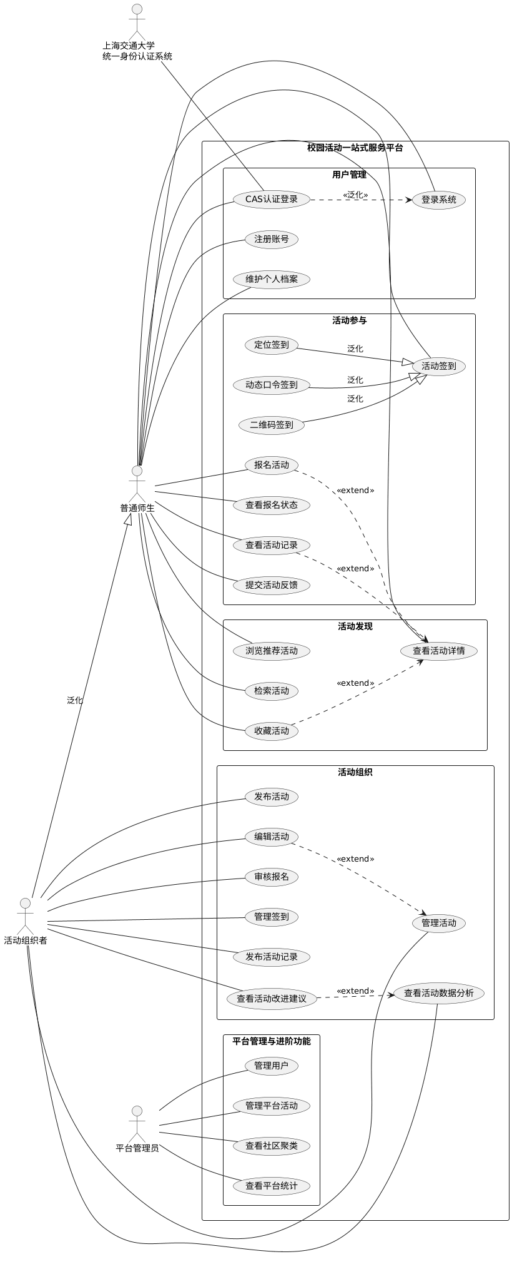
用例模型是选择迭代重点场景和用例的重要输入。它描述了代表某些重要核心功能的一组场景和用例，同时也描述了具有广泛架构覆盖范围（涉及众多架构元素）或对架构中某个关键点进行压力测试的一组场景和用例，如图所示：
用例模型详解：
- 注册账号：
普通师生填写必要信息，创建平台本地账号。这些信息包括姓名，身份，爱好，活动时间段等。
- 登录系统：
普通师生使用已有账号完成身份验证并进入平台。
- CAS认证登录：
普通师生通过上海交通大学统一身份认证系统登录平台。
- 维护个人档案：
普通师生查看和修改个人基础信息、兴趣标签以及可参与时间段，用于完善账号资料并支持后续活动推荐。
- 浏览推荐活动：
普通师生在平台首页或推荐页面浏览系统根据兴趣、时间和社区聚类结果推荐的活动列表。
- 检索活动：
普通师生按照活动名称、类别、时间、地点等条件检索平台中已发布的活动。
- 查看活动详情：
普通师生查看某个活动的详细信息，包括活动内容、时间地点、报名要求、名额状态和组织者信息。
- 收藏活动：
普通师生将感兴趣的活动加入收藏列表，便于后续查看、报名或取消收藏。
- 报名活动：
普通师生在活动详情页面提交报名申请，系统检查活动状态、报名时间和剩余名额后生成待审核报名记录。
- 查看报名状态：
普通师生查看本人已报名活动的审核结果和当前报名状态，以确认是否能够参加活动。
- 活动签到：
普通师生在活动现场完成签到，系统记录签到时间、签到方式和对应活动信息。
- 二维码签到：
普通师生通过扫描活动现场二维码完成签到，系统校验二维码有效性后生成签到记录。
- 定位签到：
普通师生基于当前位置完成签到，系统校验用户位置是否处于活动允许签到范围内。
- 动态口令签到：
普通师生输入活动组织者发布的动态口令完成签到，系统校验口令有效性和时效性。
- 提交活动反馈：
普通师生在活动结束后提交评分和文字评价，反馈活动体验和改进建议。
- 查看活动记录：
普通师生查看本人参加、报名、签到和反馈过的活动记录。
- 发布活动：
活动组织者创建并发布活动，填写活动标题、类别、内容、时间地点、报名名额和报名时间等信息。
- 审核报名：
活动组织者查看活动报名申请，并根据活动要求对报名记录进行通过或拒绝处理。
- 管理签到：
活动组织者配置和管理活动签到方式，包括二维码签到、定位签到和动态口令签到。
- 发布活动记录：
活动组织者在活动结束后发布活动记录或总结，上传文字说明和照片等材料。
- 编辑活动：
活动组织者修改已创建活动的基本信息、时间地点、名额或状态，并保存更新结果。
- 管理活动：
活动组织者查看并管理自己发布的活动，包括维护活动状态、处理报名和跟踪活动进展。
- 查看活动改进建议：
活动组织者汇总查看参与者反馈中的改进意见，为后续活动策划提供参考。
- 查看活动数据分析：
活动组织者查看活动报名、签到、反馈评分和传播效果等统计分析结果。
- 查看平台统计：
平台管理员查看平台整体运行统计，包括用户规模、活动数量、报名参与情况和活跃度数据。
- 管理用户：
平台管理员维护平台用户信息和账号状态，对异常账号或权限问题进行管理。
- 管理平台活动：
平台管理员对全平台活动进行监督管理，可查看、下架或处理不合规活动。
- 查看社区聚类：
平台管理员查看基于用户兴趣和参与行为形成的社区聚类结果，用于理解用户群体特征。

